IterableMap<K,V>接口

1. IterableMap<K,V>接口存在于org.apache.commons.collections4包中，是一个可迭代的Map集合类。继承于接口java.util.Map。

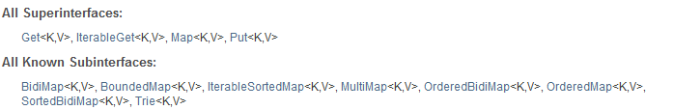

有很多实现子类：如HashedMap类。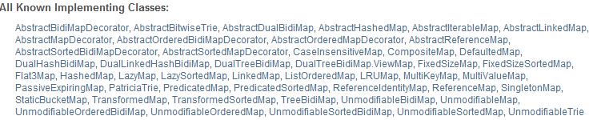



1. IterableMap相比于java.util.Map的区别就是，可以通过迭代器进行迭代。所以IterableMap和MapIterator是相辅相成的。
2. **操作示例**：

IterableMap<Integer,String> map = **new** HashedMap<Integer,String>();

map.put(1,"赵红");

map.put(2,"赵西园");

map.put(3,"赵福源");

MapIterator<Integer, String> iterator = map.mapIterator();

**while**(iterator.hasNext()) {

Integer key = iterator.next();

String value = iterator .getValue();

System.***out***.println(key+"-----"+value);

}

结果：